


机械设计基础课程设计

题目：

院（系、部）： | 机 械 工 程 学 院
姓 名：
班 级：
学 号：
指导教师：

2014 年 1月 5日

设计任务

目 录
一、传动装置总体设计
1. 选择电动机
2. 计算传动装置的总传动比及分配
3. 传动装置运动及动力参数
二、传动零件设计
1. 带传动的设计计算
2. 齿轮传动的设计计算
3. 联轴器的选择计算
三、轴的结构设计
1. 高速轴的设计
2. 中间轴的设计
3. 低速轴的设计
四、键的选择与校核
五、轴承的设计与校核
六、箱体及附件的设计
七、主要零件的三维造型及装配造型
八、绘制工程图
九、设计体会
十、参考资料

一、传动装置总体设计
- 选择电动机
选择电动机的容量应保证额定功率P_{ed}等于或大于工作机所需电动机功率P_{d}
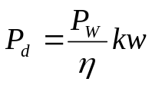（1）电动机所需工作功率P_{d}

P_{w}-工作机所需功率，KW，η-电机至工作机总效率（参见机械设计课程设计P14表2-3）
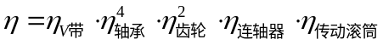
确定传动装置总效率（以下图为例）：

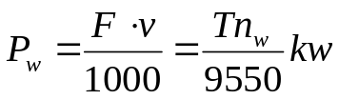 （2）工作机所需功率P_{w}

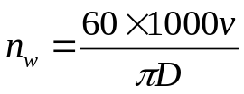
滚筒轴的工作转速:

F-工作机工作阻力，N；V-工作机线速度，m/s；T-工作机阻力矩，mN；n_{w}-工作机转速，转/分。

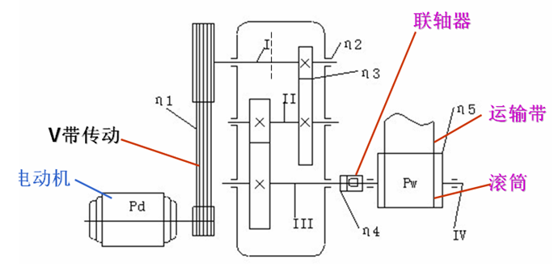

- 确定电动机转速
选择电机为Y系列三相异步电动机，参见课程设计指导书 p185 16-1
电机同步转速有：3000 1500 1000 750
（注意：减速机采用二级减速器，如果采用直齿圆柱齿轮传动，电机和减速机采用V带传动，则总传动比 i_{a}不得小于1.5*5*4=30，根据ia，选定电机的额定转速不能小于30nw）
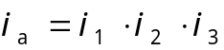初步确定传动比分配：

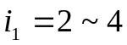初步确定带传动传动比：
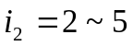初步确定第一级齿轮传动传动比：
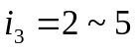初步确定第二级齿轮传动传动比：

最后确定电机所需功率P_{ed}及转速。
2. 计算传动装置的总传动比及分配
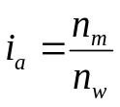（1）确定总传动比i_{a}

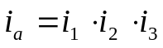（2）分配各级传动比：

i₁—带传动传动比；i₂— 第一级齿轮传动传动比；i₃— 第二级齿轮传动传动比；

3. 传动装置运动及动力参数
（1）计算各轴的功率P、转速n和转矩T
注意：
- 按工作机所需电动机功率Pd计算，而不按电动机额定功率Ped计算。
- 设计轴时应按其输入功率计算、设计传动零件时应按主动轴的输出功率计算。

如图1 二级齿轮减速器传动示意图
如图1所示为二级齿轮减速器传动示意图，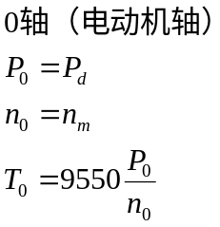计算方法参见课程设计指导P19。

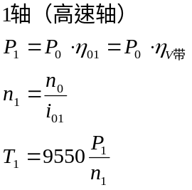

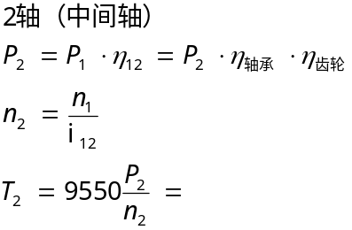

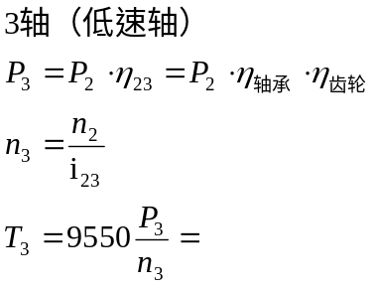

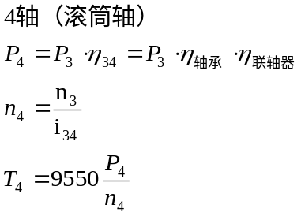
各轴传动功率及扭矩列汇总表：
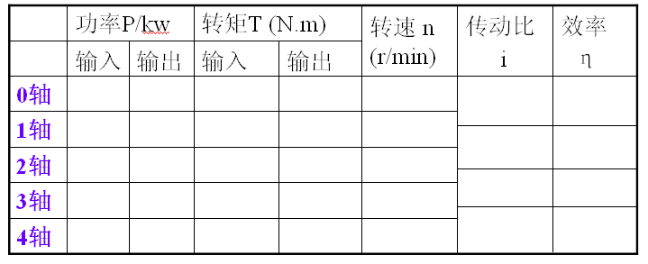

二、传动零件设计
1. 带传动的设计计算（参见机械设计教材P151）
（1）确定计算功率 Pca ＝K_{A}P （K_{A}工况系数，参见机械设计教材P156表8-8）
（2）根据n₁、 P_{c a}选择带的型号（参见机械设计教材P157图8-11）
（3）确定带轮基准直径d_{d1}、d_{d2}（参见机械设计教材P157表8-9）
（带轮愈小，弯曲应力愈大，所以d_{d1} ≥ d_{min} ）
（4）验算带速v （v＝5～25m/s）
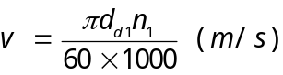

（v越大，离心应力越大。一般取V=5-25 m/s）
（5）计算大带轮的基准直径d_{d2}
d_{d2}=i d_{d1}，并根据机械设计教材P157表8-9加以圆整。
（6）确定中心距 a ，并选择V带的基准长度 L_{d}
1）初选中心距a₀
0.7（d_{d1}+d_{d2}）≤a₀≤2（d_{d1}+d_{d2}）
2）初定V带基准长度：
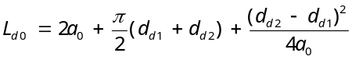
根据L_{d0}由机械设计教材P145表8-2选取接近的基准长度L_{d}，然后计算中心距：
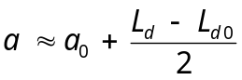
考虑带的制造误差等，常给出带中心距变动范围为：
a_{min}= a-0.015L_{d}
a_{max}= a+0.03L_{d}
（7）验算主动轮的包角α1
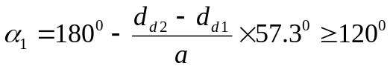
若包角过小，可增大中心距和带长。

（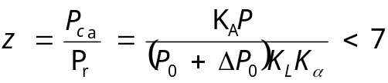8）计算带的根数 z

P₀—单根普通V带的基本额定功率，参见机械设计教材P151表8-4；
△P—单根V带额定功率的增量，参见机械设计教材P153表8-5；
k_{L} —带长修正系数，参见机械设计教材P145表8-2；
K_{a} —包角修正系数，参见机械设计教材P155表8-6；

（9）确定初拉力 F₀
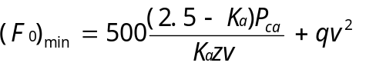
P_{ca}-计算功率kw；
q-V带每米长的质量参见机械设计教材P149表8-3，kg/m；
z-V带根数；
v-带速m/s；
k_{a}-包角修正系数。

（10）计算压轴力 F_{P}
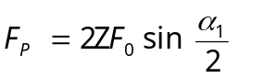
α₁-小带轮包角
（11）带轮结构设计
1）带轮材料 ：
铸铁，常用材料的牌号为HTl50或HT200；转速较高时宜采用铸钢；小功率时铸铝或塑料。
2）根据带轮基准直径选择结构型式：a 实心式 b 腹板式 c 孔板式 d 轮辐式

- 齿轮传动的设计计算
直齿轮设计参见机械设计教材P210例题10-1，斜齿轮设计参见机械设计教材P220例题10-2
- 选定齿轮类型、精度等级、材料及齿数
选择直齿轮或斜齿轮传动，选用8或7级精度
选择齿轮材料：
经热处理后切齿的齿轮所用的锻钢，对于强度速度要求不高的齿轮，采用软齿面（硬度≤350HBS），配对齿轮要求：小齿轮受载次数多，故材料应选好些，热处理硬度稍高于大齿轮（约30~50HBS）。（见机械设计教材P191表10-1）
- 选择小齿轮齿数Z₁和大齿轮齿数Z₂
闭式齿轮传动：Z₁=20-40；一般Z₁和Z₂互为质数。
- 按齿面接触疲劳强度设计(参见机械设计教材P212)
求出 d₁ →选择 z₁ →计算 m = d₁/z₁
（4）按齿根弯曲疲劳强度校核(参见机械设计教材P216)
（5）齿轮几何尺寸计算
包括分度圆直径、中心距和齿宽
（6）齿轮的结构设计（如图2所示为齿轮结构图）
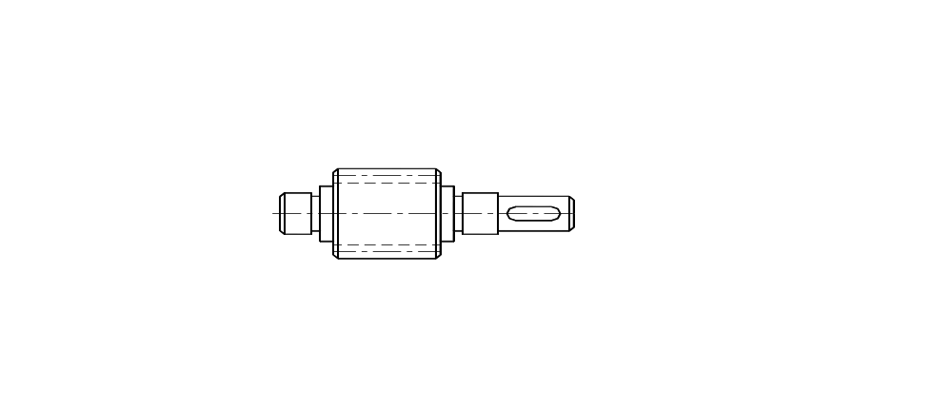
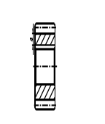

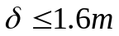 采用齿轮轴

如图2 齿轮结构图
（7）齿轮传动的润滑（见机械设计教材P234表10-8、表10-9）
- 当齿轮的圆周速度: v>12 m/s 时，采用喷油润滑
- 当齿轮的圆周速度: v<12 m/s 时,一般采用浸油润滑。
- 当齿轮的圆周速度: v<1.5~2 m/s 时，因飞溅到箱壁上的油量很少不能满足轴承的润滑的需要，则轴承常用润滑脂单独润滑。
3. 联轴器的选择计算
（1）选择联轴器类型（参见机械设计课程设计P144表14-1，14-2等）；
（2）计算联轴器的计算转矩：T_{ca}=K_{A}T（工作情况系数K_{A}见机械设计教材P347表14-1）
（3）确定联轴器的型号：T_{ca} ≤ [T] （参见机械设计课程设计P144表14-1，14-2等）
- 校核最大转速：n ≤ n_{max}
（5）协调轴孔直径
三、轴的结构设计
1. 高速轴的设计
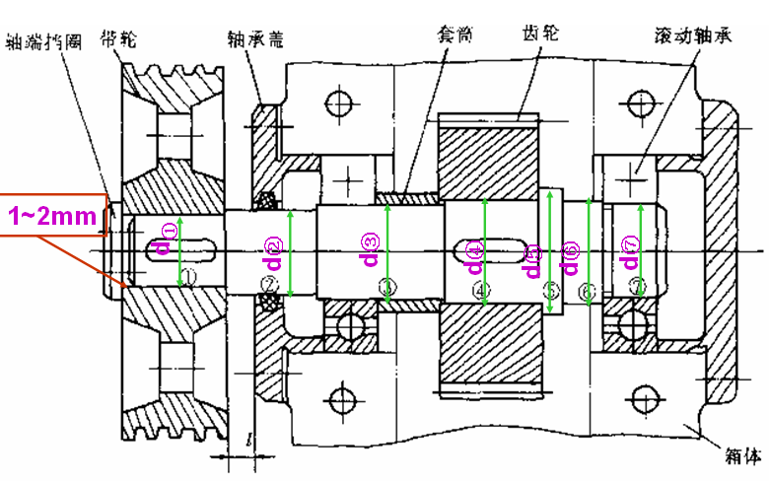
如图3 高速轴结构示意图
如图3所示为高速轴结构示意图
（1）d①的确定:
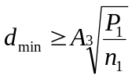

注意：d①=（0.8~1.2）D（D为所选电机的轴径）
L①长度小于安装在该段上的带轮宽度1-2mm；
（2）d②的确定: d②:带轮右端的定位轴肩
- d②=d①+2h1= d①+2h1
- h1=(2+0.07)d①
h:定位轴肩的高度
L②长度要保证带轮与轴承盖离开10~20mm；
（3）d③的确定：
d③为安装轴承的位置，L③与L②之间有非定位轴肩，该段轴肩可以任意选取，但不宜过大，一般选取h2=1~5mm为宜。
d③=d②+2h2（一定要选取5的倍数）。除了轴承的宽度以外，该段轴也可以留出安装固定齿轮的套筒的长度。
注意：d③= d⑦ , 轴承是成对安装；
- d④的确定:
d④与齿轮配合的轴段，L④和L③之间是非定位轴肩，轴肩可以任意选取，但不宜过大，一般选取h3=1~5mm为宜，d④=d③+2h3
注意：该段轴的长度要比轴上安装的齿轮的宽度小2~5mm。
（6）d⑤的确定:
d⑤固定齿轮的轴环，L⑤和L④之间是定位轴肩，一般选取h4=2+0.07d4mm为宜，
d⑤=d④+2h4。
（7）d⑥的确定:
为过渡段，L⑥和L⑦之间是定位轴肩，该轴肩的高度不得超过轴承的内圈厚度。
（8）d⑦的确定：
d③= d⑦，L⑦长度与所选轴承宽度相等（参见机械设计课程设计p120）。
完成高速轴草图如图4所示：
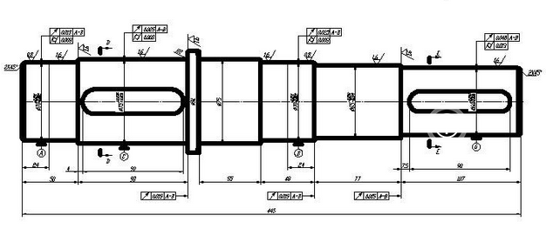
图4 高速轴草图
（9）初选轴承（高速轴）
1）如果选用直齿圆柱齿轮，则没有齿轮的轴向力，因此可以选用6类轴承；如果轴向力不大也可选用6类轴承；如果有较大轴向力，可选用7类或3类轴承；
2）轴承内径由d③和d⑦确定，建议初选轻载系列。如d③=40，选用深沟球轴承，则初选的型号为6208
- 布置齿轮：参考机械设计课程设计指导书
4）齿轮与齿轮间的距离一般选取5~20mm，齿轮与箱体内壁之间的距离也可选用5~20mm。
2. 低速轴的设计
（1）根据减速机输出轴的转矩T3，选择联轴器（参考教材和指导书），确定联轴器的型号，因此也就确定了联轴器的内径D，和半联轴器的长度L；
（2）d①安装联轴器的那一段）一定要等于联轴器的内径（d①=D），该段轴的长度
L①=L-3~5mm；
（3）d②要计算安装联轴器的定位轴肩h1=2+0.07d1来确定，d②= d①+2h1。L②长度，要保证联轴器与低速端轴承盖离开10~20mm；
（4）d③是安装轴承的，该段轴与d②之间有非定位轴肩，该段轴肩可以任意选取，但不宜过大，一般选取h2=1~5mm为宜，d3=d2+2h2（一定要选取5的倍数）。除了轴承的宽度以外，该段轴也可以留出安装固定齿轮的套筒的长度；
（5）d④安装齿轮的，d④和d③轴之间是非定位轴肩，轴肩可以任意选取，但不宜过大，一般选取h3=1~5mm为宜，d4=d3+2h3
（6）d⑤固定齿轮的轴环，d⑤和d④之间是定位轴肩，一般选取h4=2+0.07d4mm为宜，d5=d4+2h4。该段轴的长度要比轴上安装的齿轮的宽度小2~5mm
（7）d⑥的确定:
为过渡段，L⑥和L⑦之间是定位轴肩，该轴肩的高度不得超过轴承的内圈厚度。
（8）d⑦的确定：
d③= d⑦，L⑦长度与所选轴承宽度相等（参见机械设计课程设计p120）。
绘制低速轴草图如图5：
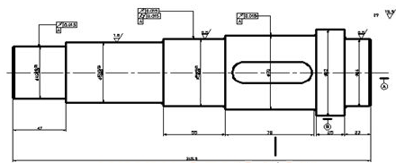
图5 低速轴草图

（9）初选轴承（低速轴）
- 如果选用直齿圆柱齿轮，则没有齿轮的轴向力，因此可以选用6类轴承；如果轴向力不大也可选用6类轴承；如果有较大轴向力，可选用7类或3类轴承
- 轴承内径由第三段和第七段的轴径确定，建议初选轻载系列。如d3=50，选用深沟球轴承，则初选的型号为6210
- 布置齿轮：参考课程设计指导书
- 齿轮与齿轮间的距离一般选取5~20mm，齿轮与箱体内壁之间的距离也可选用5~20mm
3. 中间轴的设计
（1）轴承的类型一般选用与高速轴一致；
（2）内径的大小可以取高速轴和低速轴的中间值，如高速轴选的6208，低速轴选的6210，则中间轴的轴承可初选6209；
（3）中间轴的结构设计略（参考高速轴和低速轴）；
- 绘制草图：布置好齿轮之后，在0号或1号坐标纸上绘制草图，先绘制俯视图，注意各轴相互之间的位置关系。
  - 绘制箱体内壁，（注意，箱体内壁与齿轮间应留出5~20mm的距离）；
  - 绘制轴承，轴承画法参见机械设计课程设计P214，轴承与箱体内壁应有5mm左右的距离，避免轴承悬空；
  - 绘制高速轴，高速轴的第一段距离轴承盖要留出距离，避免带轮与轴承盖干涉，考虑拆装轴承端盖时螺钉所需长度。（参考高速轴的尺寸部分）；
  - 绘制中间轴轴（中间轴的两端的轴承盖都是闷盖），注意高速轴和中间轴位置配合关系，参见机械设计课程设计P214；
  - 绘制低速轴，低速轴的第一段距离轴承盖要留出距离，避免联轴器干涉（参考高速轴的尺寸部分）。
确定各轴正确位置草图如图6所示。
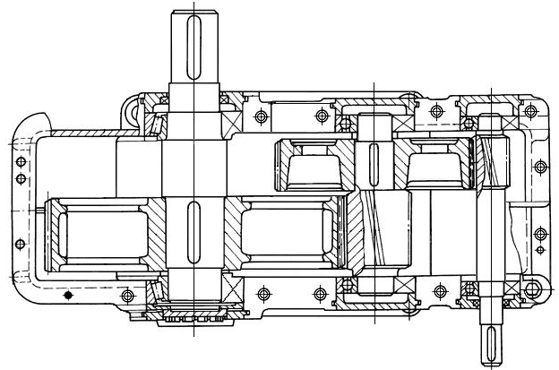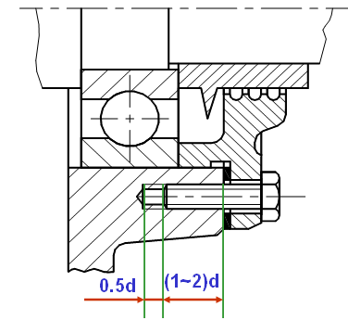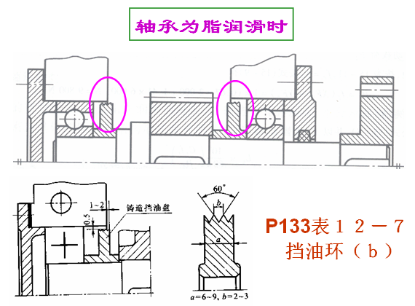
图6 确定各轴正确位置
4．高速轴的校核
高速轴简化力学模型（如图7所示）
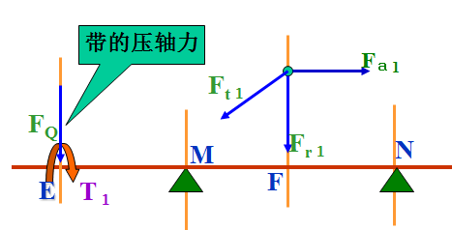
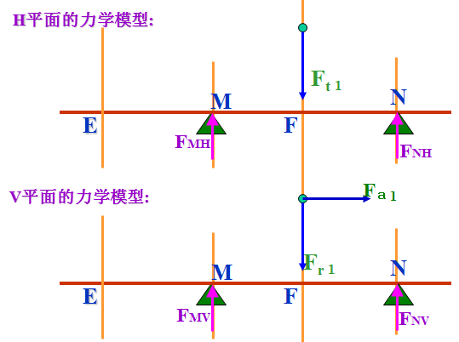
图7 高速轴简化力学模型
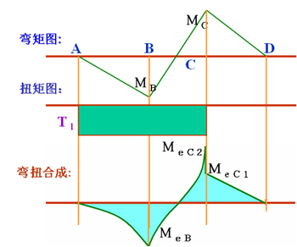
图8 水平面和垂直面的弯矩图以及扭矩图
（1）根据求出的轴承的支反力，绘制轴在水平面和垂直面的弯矩图以及扭矩图（如图8所示）；
（2）求出当量弯矩，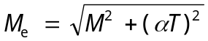
α：考虑扭矩和弯矩应力循环特性差异的系数；扭转切应力为脉动循环应力、对称循环应力时，分别取 α =0.6、1。
（3）精确校核输出轴的强度（参见机械设计教材P367）
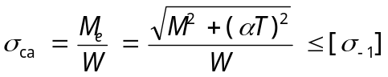
5．低速轴的校核
低速轴简化的力学模型（如图9所示）
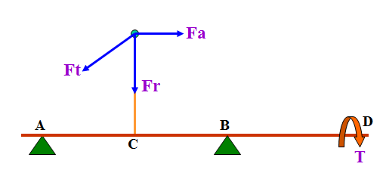
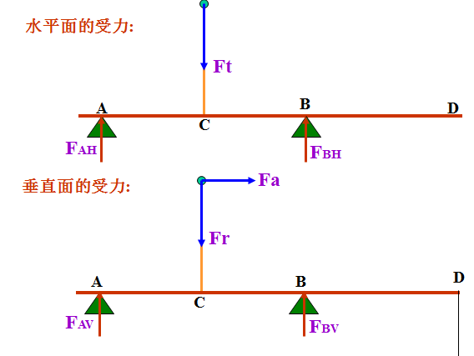
图9 高速轴简化力学模型
（1）根据求出的轴承的支反力，绘制轴在水平面和垂直面的弯矩图以及扭矩图；
（2）求出当量弯矩；
（3）精确校核输出轴的强度（参见机械设计教材P367）。
四、键的选择与校核
安装带轮、联轴器和齿轮（大多为四个齿轮，分流式六个齿轮），除齿轮轴外都要采用普通平键连接，所有键的强度都需要校核；
- 键的截面尺寸根据轴径选取，键的长度根据轴的长度确定；
- 如果校核后键的强度不够，可以加大轮毂长度或采用双键。
1．键的材料及其尺寸选择
材料:20，Q235-A钢
键的尺寸:参见机械设计课程设计P115，表11-26由轴的直径d确定键宽b、键高h，键长L，L=B-(5～10)；B为轮毂的长度（如图10所示为低速轴键选择示意图）。
2．平键联接的失效和强度校核
平键联接的主要失效形式:工作面的压溃
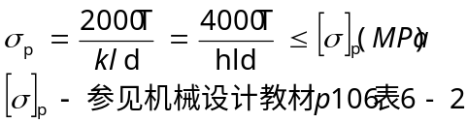强度条件:

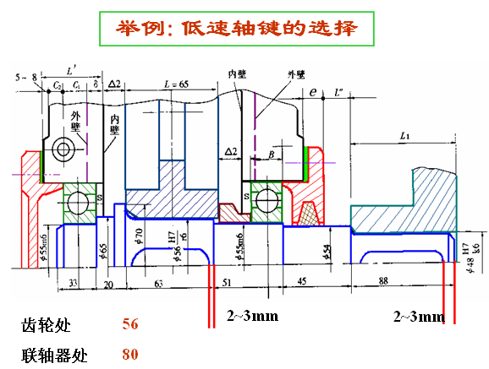
如图10 低速轴键选择示意图
五、轴承的设计与校核
1．根据减速器各轴的尺寸和齿轮的受力，求出轴承的支反力；
2．按照教材轴承的校核步骤，分别校核三对轴承的寿命（参见机械设计教材P315）；
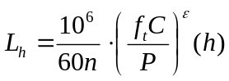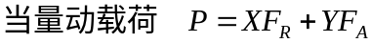
。
3．如果寿命大于预期寿命则初选的轴承可用，否则，根据计算出的轴承的当量动载荷，重选轴承。如果球轴承的寿命不够，也可换用滚子轴承。
六、箱体及附件的设计
图11所示为二级齿轮减速器箱体结构图，尺寸确定参见机械设计课程设计P30表4-1。
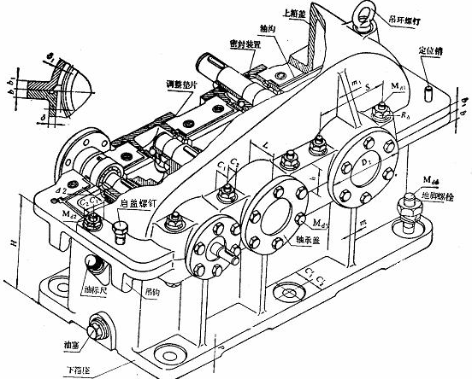
图11 二级齿轮减速器箱体结构图

箱座壁厚: δ= 0.025 a + 3 ≥ 8（a为中心距）
轴承旁联接螺栓至箱体外壁的距离:C1
轴承旁联接螺栓至凸缘边缘的距离:C2（见:P30表4-1）
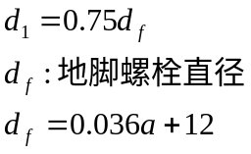轴承旁联接螺栓的直径: d1

七、主要零件的三维造型及装配造型
1．完成轴类零件三维造型（如图12所示为齿轮轴三维造型图）
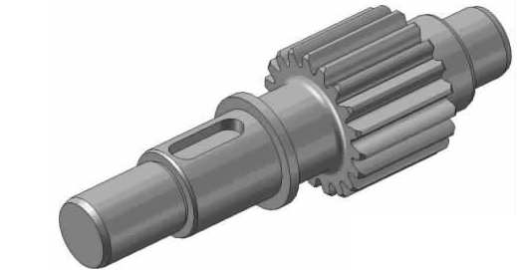
图12 齿轮轴三维造型
2．完成齿轮三维造型
3．完成箱体三维造型
4．完成装配造型（如图13所示）
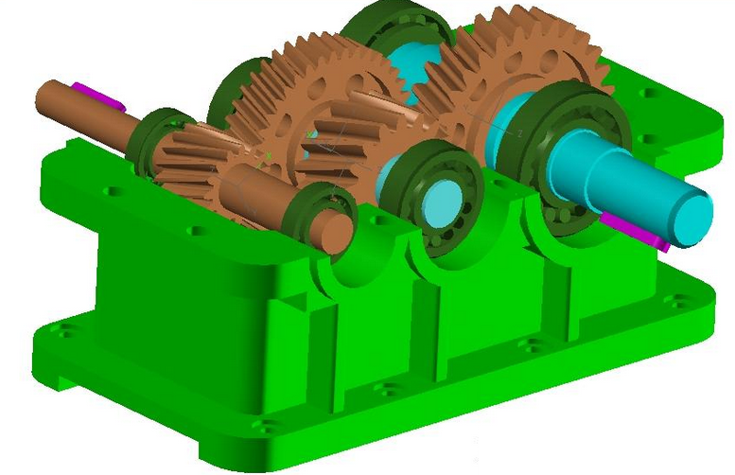
图13 二级齿轮减速器三维装配造型
八、绘制工程图
1．完成轴零件工程图绘制（高速轴、中间轴、低速轴）；
2．完成齿轮零件绘制（4张零件图）；
3．完成箱体零件图绘制（2张零件图）；
4．完成装配图绘制
绘图时注意图框、标题栏、零件编号、技术要求、形位公差、尺寸公差、材料、热处理、粗糙度等的正确标注。
参见机械设计课程设计P214-240
九、设计体会
十、参考资料

